Қысқа мерзімді сабақ жоспары №33 5 сынып
Бекітемін:
Бөлім: |  | Жай бөлшектер
Педагогтің аты-жөні: |  | Умбетова Меруерт Мирзамидиновна
Күні:
Сынып: 5 |  | Қатысқандар саны: Қатыспағандар саны:
Сабақтың тақырыбы: |  | Жай бөлшектің негізгі қасиеті
Оқу бағдарламасына сәйкес оқыту мақсаттары: |  | 5.1.2.14  жай бөлшектерді қысқартуда бөлшектің негізгі қасиетін қолдану;  5.1.2.15  жай бөлшекті жаңа бөлімге келтіру;
Сабақтың мақсаты:
Құндылықтарға баулу: |  |  | Тәуелсіздік және отаншылдық: Оқушыларға Қазақстанның тәуелсіздігі – ел дамуының негізгі құндылығы екенін түсіндіру, математикалық тапсырмаларды елдің жетістіктерімен байланыстыру (тәуелсіздік жылдарына қатысты сандар, еліміздің атаулы күндері, тарихи даталар арқылы есептер құрастыру).
Сабақ барысы:
Уақыты/  кезеңдері | Педагогтің әрекеті |  |  | Оқушының әрекеті | Бағалау | Ресурстар
Ұйымдас-  тыру кезеңі  5мин | Сәлемдесу;  Сыныптағы оқушылардың көңіл күйлерін сұрап, жағымды ахуал туындату;  Оқушыларды түгелдеу;  Сабақтың мақсатымен таныстыру |  |  | Мұғаліммен сәлемдесу;  Сыныпта жағымды ахуал туындату, бір-біріне жақсы тілектерін білдіру;  Сабақтың мақсатын мұғаліммен бірге ашу, сұрақтар туындаса мұғалімнің көмегіне жүгіну | Ауызша бағалауды қоданамын  «Өте жақсы»  «Жарайсың» | Тақта;  Оқулық;
Сабақтың  басы  10 минут | Жаңа тақырыпты пысықтау  3.2 Жайбөлшектің негізгі қасиеті. Жай бөлшекті қысқарту  Ережелер сұрау арқылы репродуктивті білімдерін тексеру:  1)Бөлшектің негізгі қасиетін кім тұжырымдайды?  2) Бөлшектерді қысқарту дегеніміз не?  3) Қандай бөлшектерді қысқартылмайтын бөлшектер деп атайды? |  |  | Сұрақтарға жауап береді;  Тақырып бойынша ресурстарды қарап, танысады;  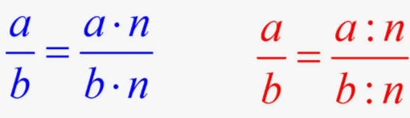  1)$\frac{6}{15}$=$\frac{6:3}{15:3}$=$\frac{2}{5}$;  1-мысал.$\frac{15}{21}$=$\frac{15:3}{21:3}$=$\frac{5}{7}$;  2-мысал.$\frac{12}{28}$=$\frac{12:4}{28:4}$=$\frac{3}{7}$; | Сабаққа белсенділік танытып отырған оқушыларды  Ауызша бағалау  Мактау мадақтау арқылы бағалау:  Жарайсың!  Өте жақсы!  Жақсы!  Керемет! | Интерактивті тақта  5-сыныбына арн. / Т. Алдамұратова, Е. Байшоланов. 4-басылымы. - Алматы: Атамұра, 2017
Сабақтың  ортасы  25минут | Бекіту тапсырмаларын орындау  А деңгейлі есептер  №1.Суреттің қандай бөліні боялған? Бөлшекпен жазып, оны қысқартуды орындаңыз  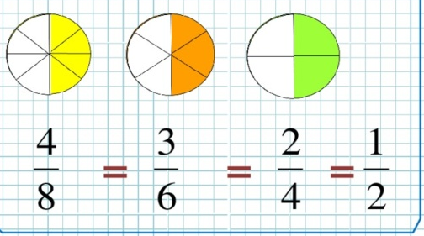  Дескриптор:  -Боялған бөлікті бөлшекпен жазады;  -Бөлшекті қысқартады;  -Жауабын жазады.  .. |  |  | №2 Берілген жай бөлшектерді 7-ге қысқартыңыз  $$\frac{14}{21}; \frac{7}{63}; \frac{35}{98}; \frac{21}{84}$$  Шешімі:  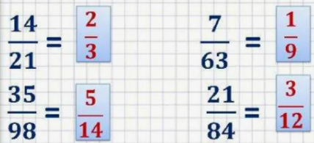 Дескриптор:  -Бөлшектерді 7-ге қысқартады;  -Қысқартылған түрін жазады;  -Нәтижені тексереді.  .. | Дескриптор:  -бөлшектерді қысқартады;  -берілген бөлшекке тең бөлшек жазады  ,  ҚБ: дескриптор бойынша өзін-өзі бағалау | Слайд ;  Интерактивті тақта;  Оқу құрал -жабдықтары
 | В деңгейлі есептер  №388 Бөлшекті қысқартыңдар  $\frac{35+28}{35-28};$ $\frac{24+3}{24-3}; \frac{ 12-3}{12+3};$ $\frac{75-33}{75+33};$  Дескриптор:  -Алым мен бөлімді салыстырады;  -Қысқартуға келтіріп, ортақ көбейткіштерді қысқартады;  -Қысқартылған бөлшекті жазады.  ..  С деңгейлі есептер  №390  $$\frac{35∙28+35∙32}{60∙15}; 2) \frac{57∙62-57∙34}{28∙19}$$  3)$\frac{48∙31+48∙19}{16∙100}; 4) \frac{17∙96-17∙24}{48∙85}$  Дескриптор:  -Алымнан ортақ көбейткішті табады (қажет болса қосынды/айырманы жақшалайды);  -Алым мен бөлімдегі ортақ көбейткіштерді қысқартады;  -Қысқартылған нәтижені жазады.  . |  |  |  | -Жай бөлшекпен жазады;  -бос орындарды толтырады;  -тең бөлшектерді анықтайды;  -Жауабын жазады.  ҚБ: көршіңді тексер | Интерактивті тақта  5-сыныбына арн. / Т. Алдамұратова, Е. Байшоланов. 4-басылымы. - Алматы: Атамұра, 2017
 | Қосымша есептер  Берілген бөлшектерге тең бөлшектерді жазыңдар  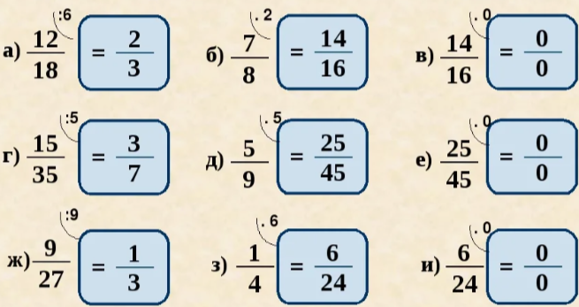 |  |  | Шешімі:  Дескриптор:  -Берілген бөлшектерге тең бөлшектерді табады;  -Алым мен бөлімді бірдей санға көбейтеді немесе бөледі;  -Қысқартылған бөлшекті жазады;  -Қателерді ажыратып, дұрыс жауапты таңдайды.  .. | ҚБ: Градусник «дісі | Тақта;  Оқулық;  Слайд ;  Интерактивті тақта;  Оқу құрал -жабдықтары
Сабақтың  соңы  5  минут | Қорытындылау.  Бүгінгі сабақта:  1.Жай бөлшектің негізгі қасиетін білді.  2.Жай бөлшекті қысқартуды білді |  |  | ББҮ кестесін толтыру  Үйге тапсырма. Оқулықтан №  Анықтамаларды жаттау№378-379 | Бағалау парақтары бойына жинаған ұпаймен бағалану | ББҮ кестесі;  оқулық
  Білемін | Не білгім келеді? | Үйрендім

